

Zomer 2024

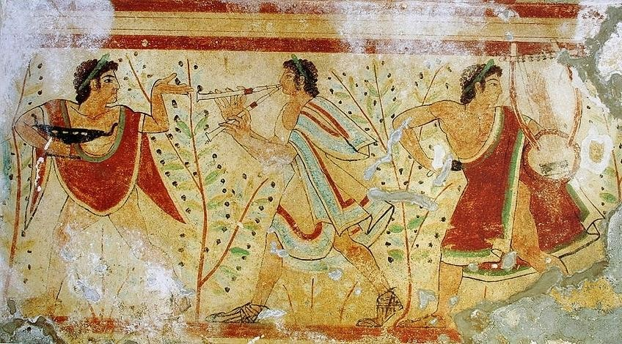

Afbeelding - Google Image / 5e eeuw Fresco Dansers en Muzikanten Wandellied – Vic Nees

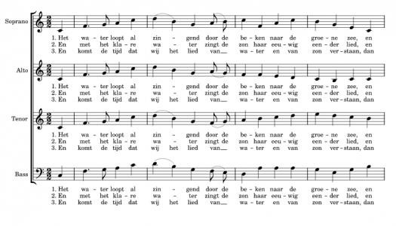

# Moge je slenteren door de seizoenen van het Licht!

<https://www.youtube.com/watch?v=VG53Lg9jfvw>

Bron- Youtube - Antonio Vivaldi - RV 315 "Summer"

**Pastor Saskia Treu, 14 Juli 2024**

# Een zomerzegen voor iedereen!



Moge je slenteren met God Deze zomer

In wat je ook doet - waar je ook gaat

Slenteren met God betekent...

Slenteren met eerlijkheid Vanuit oprechtheid - met moed Slenteren met liefde - met respect

En met zorg voor de gevoelens van anderen

Moge je met God praten

Deze zomer - elke dag - in elke situatie Praten met God betekent.......

Woorden van lof bidden - voor de schoonheid van de schepping Gebeden van dank uitspreken - voor vrienden, familie en goede tijden,

Gods hulp vragen - bij al je beslissingen Uiting geven aan verdriet

Als je het gevoel hebt dat je gefaald hebt Als je het niet meer weet

Moge je met God praten, zodat Hij je kan bijstaan Elke dag opnieuw.

Amen.

***Fijne Zomer Vakantie!***